**Лабораторна робота №8**

Нелінійне зменшення розмірів

1. Зменшення розмірності за допомогою ізомапи, локально-лінійного вбудовування, багатовимірного масштабування (MDS), t-розподіленого стохастичного сусіда Вбудовування (t-SNE) у 2D та 3D простір.

Рішення:

import pandas as pd

import numpy as np

import matplotlib.pyplot as plt

from sklearn.manifold import Isomap, LocallyLinearEmbedding, MDS, TSNE

from sklearn.preprocessing import StandardScaler

from mpl_toolkits.mplot3d import Axes3D

# Завантаження даних

column_names = ['Sequence Name', 'mcg', 'gvh', 'lip', 'chg', 'aac', 'alm1', 'alm2', 'class']

data = pd.read_csv('ecoli.data', sep='\s+', header=None, names=column_names)

# Підготовка даних

X = data.iloc[:, 1:8].values

y = data['class'].values

# Стандартизація даних

scaler = StandardScaler()

X_scaled = scaler.fit_transform(X)

# Функція для візуалізації результатів

def plot_2d(X, y, title):

plt.figure(figsize=(10, 8))

unique_classes = np.unique(y)

for cls in unique_classes:

plt.scatter(X[y == cls, 0], X[y == cls, 1], label=cls)

plt.title(title)

plt.legend()

plt.show()

def plot_3d(X, y, title):

fig = plt.figure(figsize=(10, 8))

ax = fig.add_subplot(111, projection='3d')

unique_classes = np.unique(y)

for cls in unique_classes:

ax.scatter(X[y == cls, 0], X[y == cls, 1], X[y == cls, 2], label=cls)

ax.set_title(title)

ax.legend()

plt.show()

# Isomap

isomap_2d = Isomap(n_components=2)

X_isomap_2d = isomap_2d.fit_transform(X_scaled)

plot_2d(X_isomap_2d, y, 'Isomap 2D')

isomap_3d = Isomap(n_components=3)

X_isomap_3d = isomap_3d.fit_transform(X_scaled)

plot_3d(X_isomap_3d, y, 'Isomap 3D')

# Locally Linear Embedding

lle_2d = LocallyLinearEmbedding(n_components=2)

X_lle_2d = lle_2d.fit_transform(X_scaled)

plot_2d(X_lle_2d, y, 'LLE 2D')

lle_3d = LocallyLinearEmbedding(n_components=3)

X_lle_3d = lle_3d.fit_transform(X_scaled)

plot_3d(X_lle_3d, y, 'LLE 3D')

# Multi-dimensional Scaling

mds_2d = MDS(n_components=2)

X_mds_2d = mds_2d.fit_transform(X_scaled)

plot_2d(X_mds_2d, y, 'MDS 2D')

mds_3d = MDS(n_components=3)

X_mds_3d = mds_3d.fit_transform(X_scaled)

plot_3d(X_mds_3d, y, 'MDS 3D')

# t-SNE

tsne_2d = TSNE(n_components=2)

X_tsne_2d = tsne_2d.fit_transform(X_scaled)

plot_2d(X_tsne_2d, y, 't-SNE 2D')

tsne_3d = TSNE(n_components=3)

X_tsne_3d = tsne_3d.fit_transform(X_scaled)

plot_3d(X_tsne_3d, y, 't-SNE 3D')

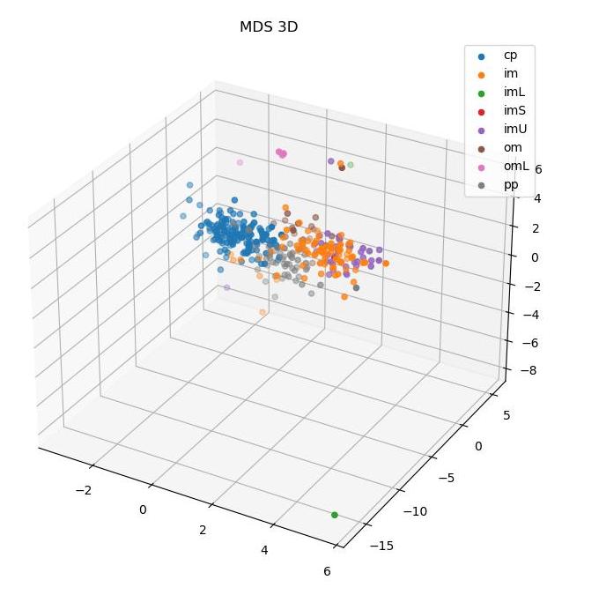

Виконала: Павленко Д.А.

Група: ІКМ-М223в